Krijgt u meer huurtoeslag als u zonnepanelen krijgt?
Dit kunt u zelf berekenen op internet, via de site van de belastingdienst.
Stap 1: Ga naar http://www.belastingdienst.nl/rekenhulpen/toeslagen/ en kies voor 2014 en huurtoeslag.
Stap 2: vul uw situatie in met de huidige huur. U leest dan af op welke huurtoeslag u nu recht heeft (in onderstaand voorbeeld 155 euro per maand).
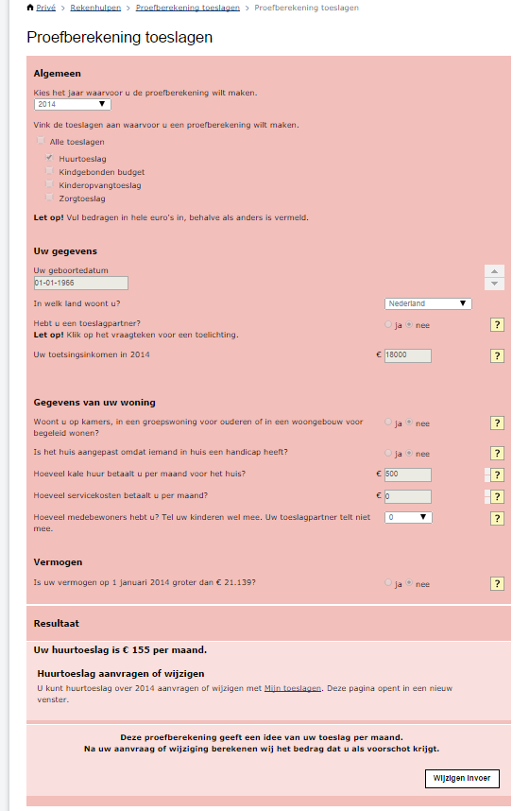

Stap 3: druk op wijzigen invoer, en verhoog de kale huur met de huurverhoging die gevraagd wordt voor de zonnepanelen. U leest dan af op welke huurtoeslag u zou krijgen als u zonnepanelen krijgt (in onderstaand voorbeeld 174 euro per maand).
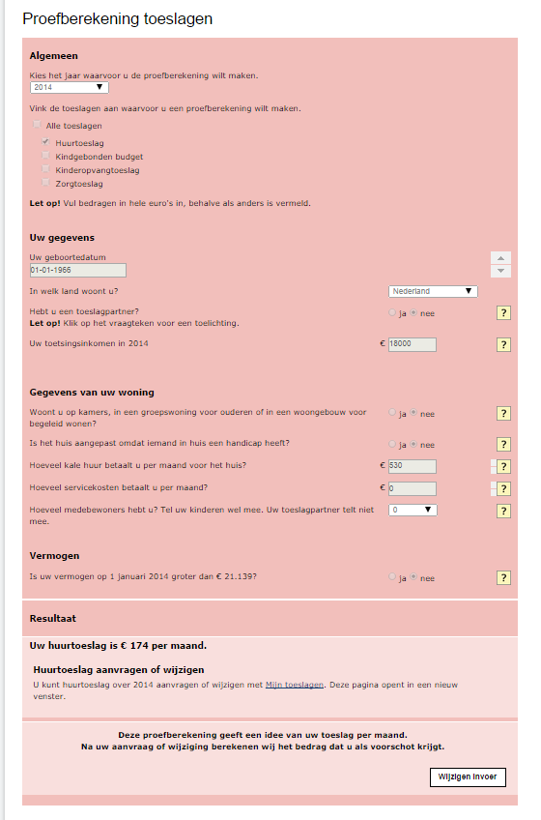
Stap 4: bereken het verschil. In dit geval is het verschil 174 min 155 = 19 euro. Dus van de huurverhoging van de zonnepanelen van 30 euro, blijft (30 min 19) 11 euro over.Als de energiebesparing door de zonnepanelen bijvoorbeeld 40 euro per maand is, is uw voordeel per maand dus niet 10 euro (40 min 30) maar 29 euro (40 min 11).

